Министерство науки и высшего образования Российской Федерации

**Федеральное государственное бюджетное образовательное учреждение**

**высшего образования**

«Владимирский государственный университет

имени Александра Григорьевича и Николая Григорьевича Столетовых»

(ВлГУ)

Кафедра информационных систем и программной инженерии

**Лабораторная работа №1**

**по дисциплине**

**«Информационные сети»**

**БАЗОВАЯ НАСТРОЙКА СЕТЕВЫХ СРЕДСТВ ОС**

**Выполнил**:

ст. гр. ПРИ-120

Д. А. Грачев

**Принял**:

Курочкин С. В.

Владимир, 2022

ЦЕЛЬ РАБОТЫ

Получить навыки базовой настройки сетевых средств ОС Windows.

ВЫПОЛНЕНИЕ РАБОТЫ

1. Hostname - одна из основных утилит TCP/IP. Она выводит имя системы, на которой запущена команда

Скриншот работы утилиты представлен на рисунке 1

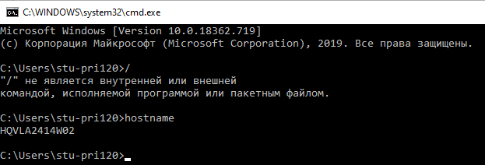

Рисунок 1

1. Ping - команда Ping лежит в основе диагностики сетей TCP/IP. Если до системы не удается «достучаться» с помощью этой команды, вероятнее всего, с такой системой связаться не удастся

На рисунке 2 представлена работа утилиты без дополнительных флагов

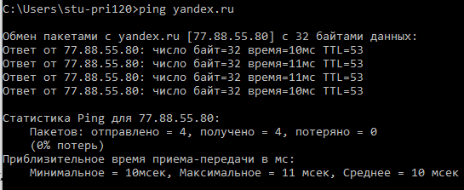

Рисунок 2

На рисунке 3 представлена работа утилиты с флагом –n, который обозначает количество отправляемых пакетов, в данном случае 15

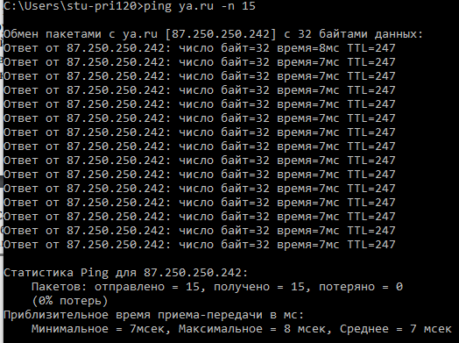

Рисунок 3

1. Tracert - Эта команда используется для верификации пути через маршрутизатор между данной станцией и удаленной. Tracert фиксирует число переходов или «прыжков» (hop), которые потребовалось совершить на пути к станции назначения

На рисунке 4 представлена работа утилиты без флагов

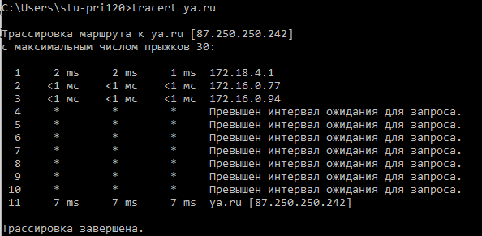

Рисунок 4

На рисунке 5 представлена работа утилиты с флагом –h, который обозначает максимальное количество прыжков

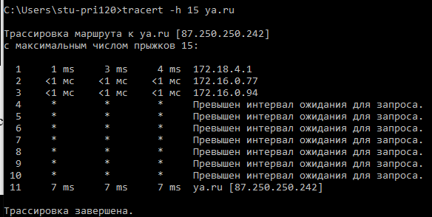

Рисунок 5

1. Pathping - одна из самых полезных новых команд диагностики TCP/IP. Она объединяет функциональность Ping и Tracert. Команда Pathping опрашивает каждый маршрутизатор на пути между источником и приемником сигнала, после чего фиксирует задержки при каждой ретрансляции сигнала и потери пакетов

На рисунке 6 представлена работа утилиты без дополнительных флагов

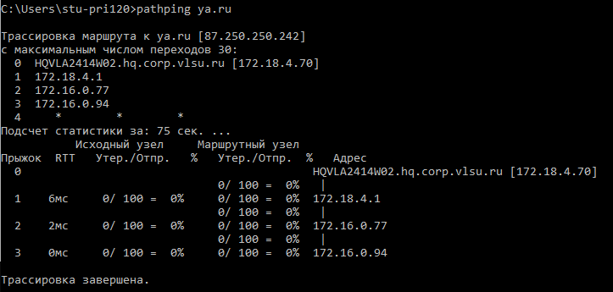

Рисунок 6

На рисунке 7 представлена работа утилиты с флагом –h, обозначающим количество прыжков и флагом –q, обозначающим число запросов при прыжке

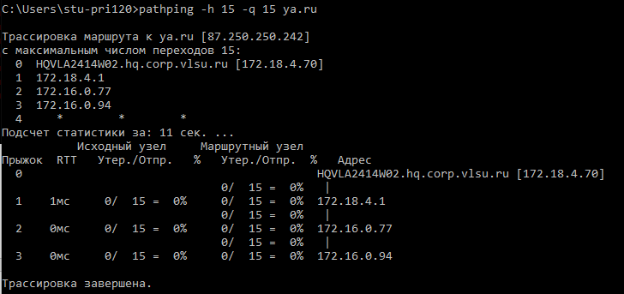

Рисунок 7

1. Ipconfig – эта команда отображает текущие настройки TCP/IP. Кроме того, Ipconfig может вывести отчет об адресах серверов DNS

На рисунке 8 представлена работа утилиты без параметров

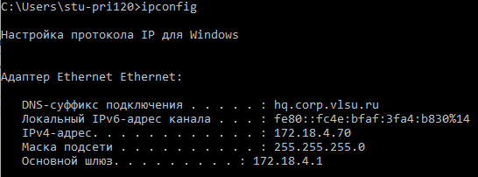

Рисунок 8

На рисунке 9 представлена работа утилиты с параметром /all, который дает более подробную информацию о настройке параметров

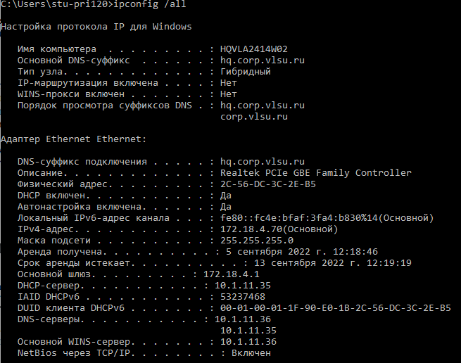

Рисунок 9

1. Netstat - показывает текущий статус и статистику подключений по TCP/IP или UDP. При этом выводятся данные как о локальных, так и об удаленных именах и портах активных сетевых соединений. Ключ ? показывает все доступные ключи при работе с Netstat

На рисунке 10 представлена работа утилиты без параметров

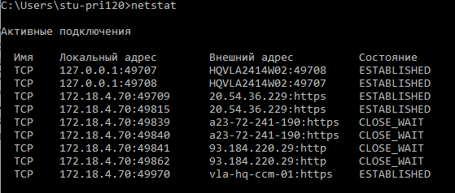

Рисунок 10

На рисунке 11 представлена работа утилиты с параметром –a, который показывает все подключения и ожидающие порты

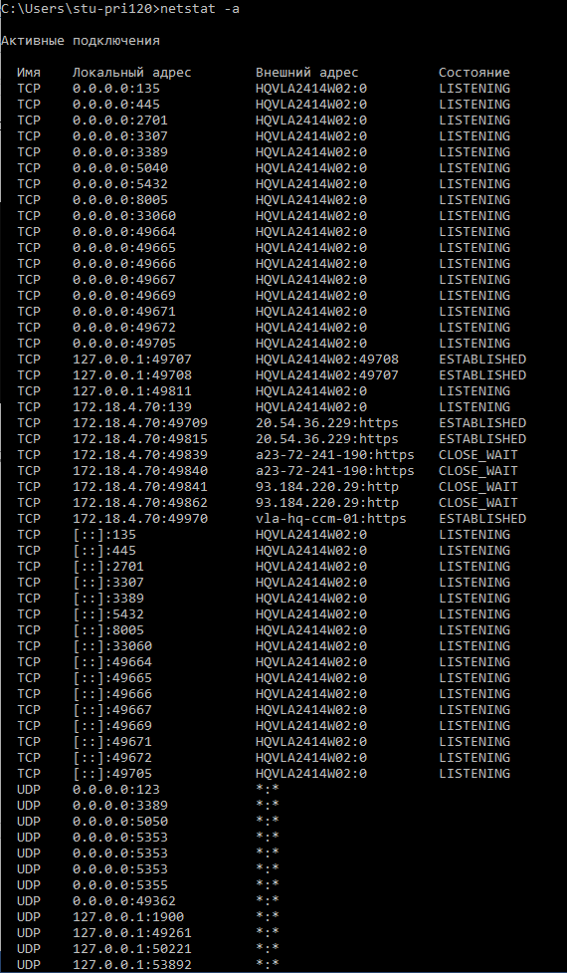

Рисунок 11

1. Route - Эта команда нужна для редактирования или просмотра таблицы маршрутов IP из командной строки. Windows 2000 использует таблицу маршрутов в том случае, когда нужно отыскать путь к удаленному компьютеру по TCP/IP. Ключ ? выводит все доступные ключи при работе с Route

На рисунке 12 представлена работа утилиты без параметров

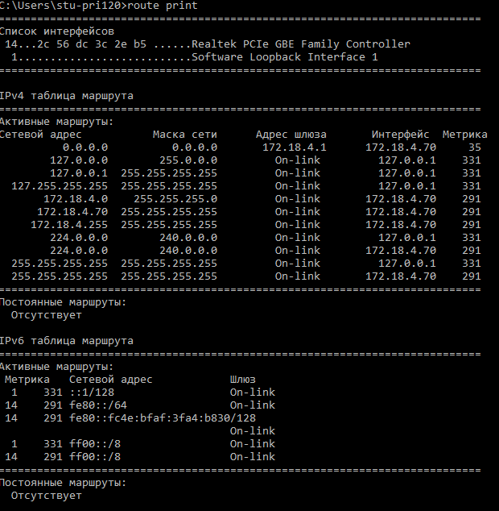

Рисунок 12

На рисунке 13 представлена работа утилиты с параметром показывающем информацию об узлах начинающихся только с 157

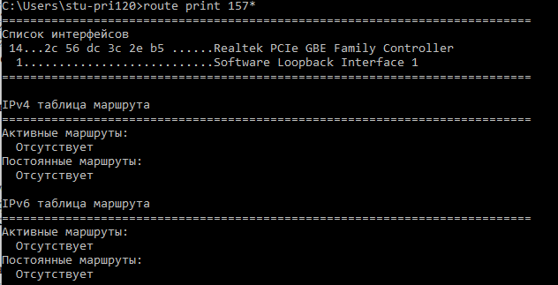

Рисунок 13

1. Arp - Команда Arp используется для просмотра, добавления или удаления записей в таблицах трансляции адресов IP в физические адреса. Эти записи используются при работе протокола Address Resolution Protocol (ARP)

На рисунке 14 представлена работа утилиты с одним парметром –a, который отображает текущие arp-записи

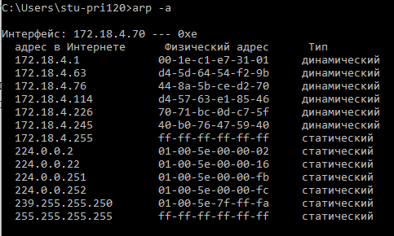

Рисунок 14

На рисунке 15 представлена работа утилиты с добавленным параметром –v, который отображает текущие ARP-записи в режиме подробного протоколирования

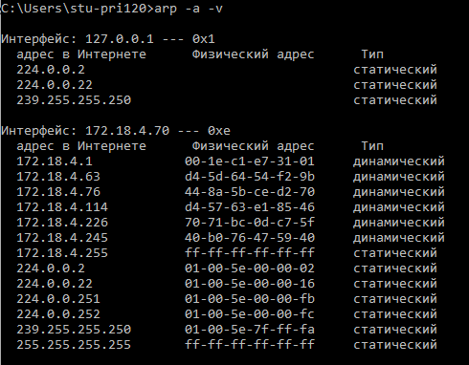

Рисунок 15

1. Getmac - Утилита командной строки GETMAC присутствует в версиях Windows XP и старше. Используется для получения аппаратных адресов сетевых адаптеров (MAC-адресов) как на локальном, так и на удаленном компьютере

На рисунке 16 представлена работа утилиты без параметров

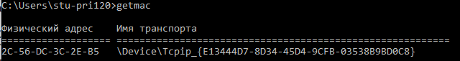

Рисунок 16

На рисунке 17 представлена работа утилиты с флагом –v, который отображает подробную информацию

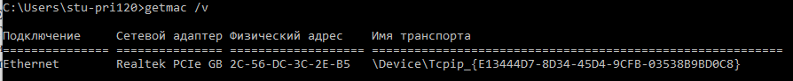

Рисунок 17

1. Nbtstat - Команда NBTSTAT позволяет получить статистику протокола NetBIOS over TCP/IP (NetBT), таблицу имен локальных и удаленных компьютеров и содержимое кэш NetBIOS имен. Применение NBTSTAT позволяет принудительно обновить кэш NetBIOS-имен компьютеров и имена, зарегистрированные с помощью серверов Windows Internet Name Service(WINS)

На рисунке 18 представлена работа утилиты с одним парметром –n, который отображает таблицу NetBIOS-имен на локальном компьютере

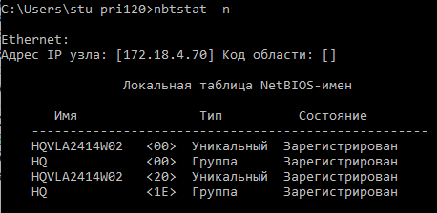

Рисунок 18

На рисунке 19 с одним флагом –c, который - отображает кэш имен NetBIOS и соответствующих им IP-адресов

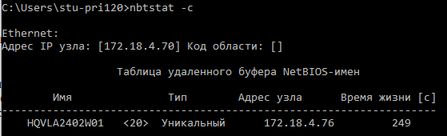

Рисунок 19

1. Netsh.exe - Утилита сетевой оболочки NETSH (NETwork SHell) - наиболее полное и функциональное стандартное средство управления сетью с использованием командной строки в среде Windows XP и старше

На рисунке 20 представлена работа утилиты с параметрами advfirewall show global, при которых последовательно выполняется команда первого уровня advfirewall, в ее контексте, команда следующего уровня show с параметром global

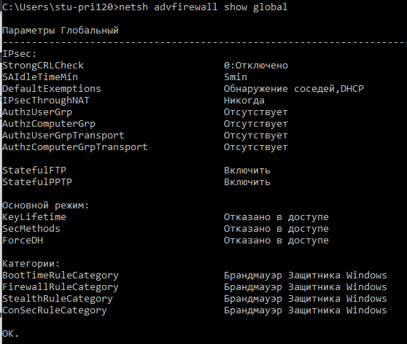

Рисунок 20

На рисунке 21 показана работа утилиты с параметрами interface ip show config, при которых показываются текущие настройки TCP/IP

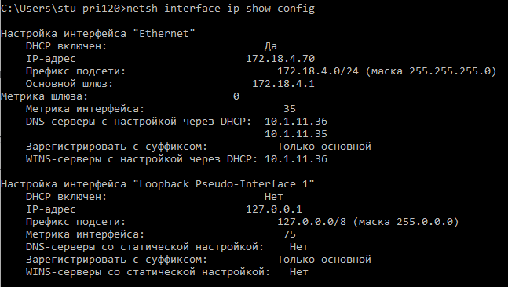

Рисунок 21

1. NET.EXE - Позволяет подключать и отключать сетевые диски, запускать и останавливать системные службы, добавлять и удалять пользователей, управлять совместно используемыми ресурсами, устанавливать системное время, отображать статистические и справочные данные об использовании ресурсов и многое другое

На рисунке 22 с параметром accounts, который выводит текущие параметры паролей, ограничения на вход и сведения о домене

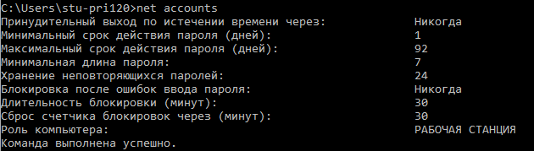

Рисунок 22

На рисунке 23 представлена работа утилиты с параметром config workstation, который отображает информацию о настройке службы рабочей станции

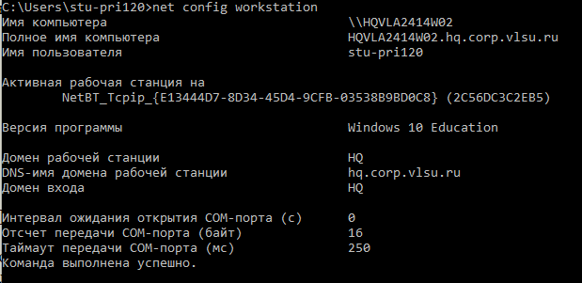

Рисунок 23

1. Nslookup.exe - предоставляет пользователю возможность просмотра базы данных DNS-сервера и построения определенные запросов, для поиска нужных ресурсов DNS

На рисунке 24 представлена работа утилиты без параметров

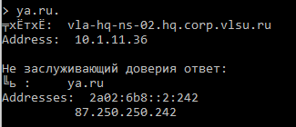

Рисунок 24

На рисунке 25 показана работа утилиты с параметром server, который устанавливает в качестве сервера имен DNS-сервер Google с IP-адресом

8.8.4.4



Рисунок 25

На рисунке 26 представлена работа утилиты без параметров после смены сервера

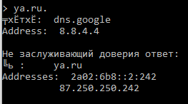

Рисунок 26

Написать программу на любом языке программирования для взаимодействия пользователя со следующими утилитами: утилита для настройки TCP/IP config, ping, tracert. К написанной программе (п. 3 №4) добавить следующие утилиты (возможности): ARP, NSLOOKUP

1. Листинг программы (рисунок 27)

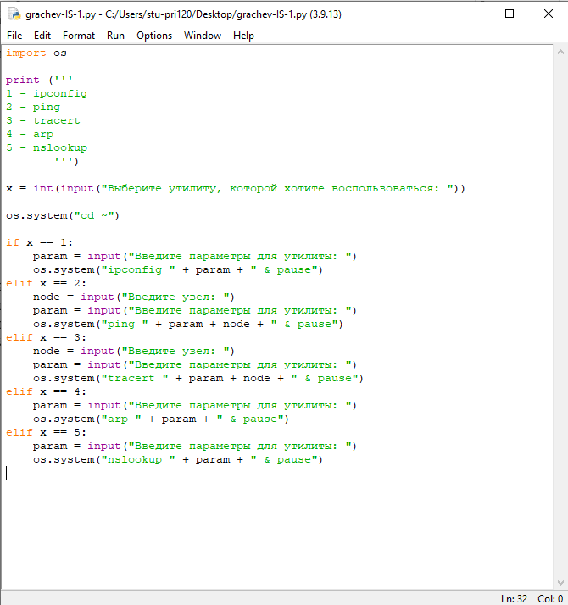

Рисунок 27

1. Пример работы программы:
   1. Открытие программы (рисунок 28)

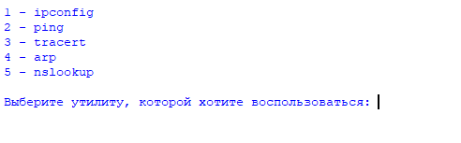

Рисунок 28

* 1. Работа с утилитой ipconfig (рисунок 29)

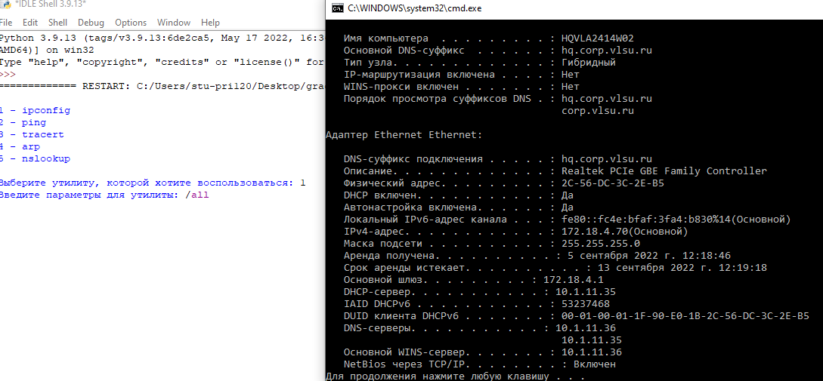

Рисунок 29

* 1. Работа с утилитой ping (рисунок 30)

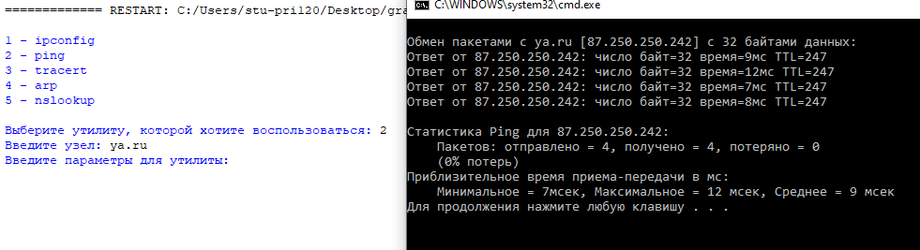

Рисунок 30

* 1. Работа с утилитой tracert (рисунок 31)

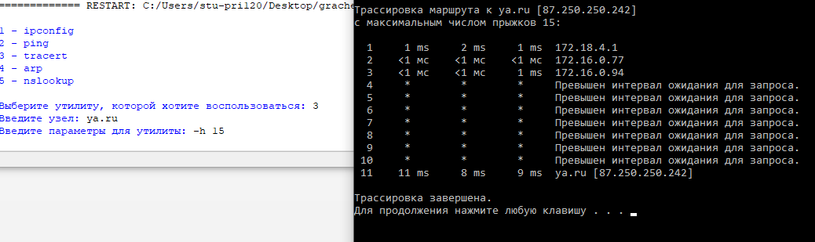

Рисунок 31

* 1. Работа с утилитой arp (рисунок 32)

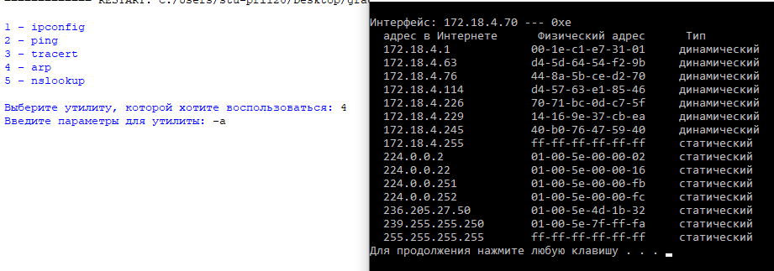

Рисунок 32

* 1. Работа с утилитой nslookup (рисунок 33)

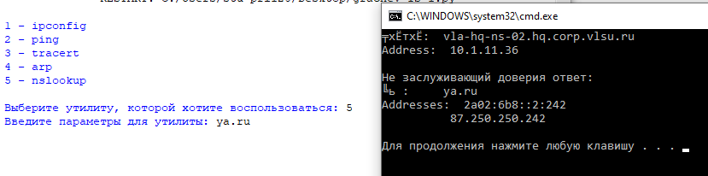

Рисунок 33

ВЫВОД

В ходе выполнения лабораторной работы были получены навыки базовой настройки сетевых средств ОС Windows.